**Аналитический отчёт о работе Центра «Точка роста» естественно-научной и технологической направленностей МКОУ «Уманцевская СОШ им. Х. А. Надеева»**

**за 2023-2024 уч. год.**

1 сентября 2021 года в рамках федерального проекта «Современная школа» национального проекта «Образование» на базе МКОУ «Уманцевская СОШ им. Х. А. Надеева»  был открыт центр образования естественно-научной и технологической направленностей «Точка роста».

**Целью деятельности центра «Точка роста»** является совершенствование условий для повышения качества образования, расширение возможностей обучающихся в освоении учебных предметов естественно-научной и технологической направленностей, программ дополнительного образования естественно-научной и технологической направленностей, а также для практической отработки учебного материала по учебным предметам «Физика», «Химия», «Биология».

**Задачи центра «Точка роста»:**

– реализация основных образовательных программ по учебным предметам естественно-научной и технологической направленностей, в том числе в рамках внеурочной деятельности;

– разработка и реализация разноуровневых дополнительных общеобразовательных программ естественно-научной и технической направленностей, а также иных программ, в том числе и в каникулярный период;

– вовлечение учащихся и педагогических работников в проектную деятельность;

– организация внеучебной деятельности в каникулярный период, разработка и реализация соответствующих образовательных программ, в том числе для лагерей с дневным пребыванием, организованных Учреждением;

– повышение профессионального мастерства педагогов Центра, реализующих основные и дополнительные общеобразовательные программы.

На сегодняшний день центр образования «Точка роста» представляет собой принципиально новое образовательное пространство, оформленное в едином стиле и оснащенное современным оборудованием, готовый принимать в своих классах всех любителей науки, исследований, проектов и инноваций, т.е. всех тех, кто стремиться познать мир современных технологий.

**Анализ эффективности использования оборудования центра**

Центр «Точка роста» состоит из помещений: кабинет физики, кабинет химии и биологии, лаборатории по физике и химии-биологии. Кабинеты оборудованы новой мебелью, цифровыми лабораториями по биологии, химии и физике, образовательными робототехническими наборами по прикладной робототехнике «Стем мастерская», конструкторами по програмированию моделей инженерных систем, а также ноутбуками. В кабинетах имеется доступ к сети Интернет.

На новом оборудовании обучающиеся осваивают предметы «Физика», «Химия», «Биология».  В целях эффективного усвоения учебного материала на уроках применяются цифровые лаборатории, цифровой микроскоп.

На уроках используются цифровые образовательные платформы: «ЯКласс», «Учи.ру», «Российская электронная школа» в формате лекций,  индивидуальных уроков и заданий. Руководитель центра Антонова Н. Н., прошла обучение по современным и актуальным программам повышения квалификации на платформе «Цифровая экосистема дополнительного профессионального образования» при ФГАОУ ДПО «Академия Минпросвещения России» по направлениям:

– «Использование современного учебного оборудования в центре образования естественно-научной и технологической направленностей «Точка роста»»;

– «Школа современного учителя. Развитие естественно-научной грамотности».

В целях эффективного усвоения учебного материала на уроках физики в 8–11-х классах применяются:

− цифровые лаборатории -3 шт.

− Ноутбук-1 шт.

В целях эффективного усвоения учебного материала на уроках биологии в 5–11-х классах применяются:

− цифровая лаборатория-3 шт.

− цифровой микроскоп- 1 шт.

− Ноутбук -1 шт.

В целях эффективного усвоения учебного материала на уроках химии 8–11-х классах активно используются:

− лаборатория по химии -3 шт.

− Ноутбук-1 шт.

На основании Положения о Центре «Точка роста» осуществляется деятельность Центра «Точка роста» естественнонаучной и технологической направленностей.

Учащиеся школы посещают занятия согласно расписанию и плану внеурочных и дополнительных мероприятий, составленных администрацией школы на 2023-2024 учебныйгод.  
 Педагогами-предметниками разработаны образовательные программы по учебным предметам «Физика», «Химия», «Биология», а также по внеурочной и дополнительной деятельности.

Новое оборудование центра «Точка роста» позволяет реализовывать не только общеобразовательные программы по предметам «Физика», «Химия», «Биология» с обновленным содержанием и материально-технической базой, но и программы дополнительного образования, проектную и внеурочную деятельность по другим предметам.

Обучаясь на базе центра «Точка роста», школьники приобретают навыки работы в команде, готовятся к участию в различных конкурсах и соревнованиях, работают с ноутбуками, которые служат повышению качества и доступности образования. В Центре дети учатся общаться, работать в группах, совершенствуют коммуникативные навыки, строят продуктивное сотрудничество со сверстниками и взрослыми.

Учащиеся углубляют знания по учебным предметам, постигают азы робототехники, занимаются исследовательской, экспериментальной и проектной деятельностью. Используя современное оборудование, учащиеся формируют и развивают навыки функциональной грамотности.

В результате работы центра «Точка роста» школьники активнее участвуют в конкурсах, олимпиадах, учебно-исследовательских конференциях, творческих мероприятиях.

Современные цифровые микроскопы, «Цифровая лаборатория по биологии, химии и физике», оборудование для проведения опытов по химии, экспериментов и практических работ по физике и биологии, используется как на уроках, так и для подготовки сдачи ОГЭ и ЕГЭ. Цифровые микроскопы помогают и учителю, и учащимся сэкономить время при подготовке и проведению лабораторных и практических работ.

**В Центре «Точка роста» реализуются программы:**

**- по учебным предметам:**

Биологии 5-11 классы; Физике 8-11 классы; Химии 8-11 классы.

**- дополнительному образованию:** « Природа нашей Республики», «Волшебная кисточка», «Ритм», «Поиск», «Успех каждого ребёнка»

**- внеурочной деятельности:»** Функциональная грамотность» 2-3 класс.; «Финансовая грамотность» 2-3 класс; «Мир физики» 8 класс; «Химия вокруг нас» 10 класс; «Биолаборатория» 8 класс.

Педагоги постоянно повышают свое мастерство посредством участия в вебинарах, форумах, мастер-классах, а также просмотром обучающих видео по работе с цифровыми лабораториями и цифровым микроскопом,   по сборке и запуску роботов.

**Вебинары:**

1. «Использование современного учебного оборудования Центра «Точка роста» на уроках и во внеурочной деятельности ».

2.« Создаём свой контент на ЯКласс»- сертификат

**Семинары:**

1.Республиканский семинар на базе флагманской школы движения «Орлята России»

2.Республиканский семинар «Особенности организации исследовательской деятельности естественно-научной направленности детей дошкольного возраста» (БУДО РК « ЭБЦУ»)

3.Практико-ориентированный семинар: «Формирование естественнонаучной грамотности школьников на уроках химии и биологии» 27.03.2024г.

4.Образовательный семинар мобильного технопарка «Кванториум»(08.04.2024)

**Мастер- классы:**

1.Обучающий практикум для обучающихся и педагогов мобильного технопарка «Кванториум по теме «Освоение знаний в области робототехники, IТ-квантум, аэроквантум, хайтек и др. направления»

**Конкурсы:**

* + - 1. Приняли участие в муниципальном этапе научно-практической конференции « Первые шаги в науку», «Ювента» (Учитель биологии и химии- Антонова Н. Н: Бамбышева Энкира-1 место ,учитель начальных классов- Матвеева С. Г.: Танаев Чингис-2 место),Назарова А. Г учитель математики и информатики: Багомедова Зубайдат- 1место)

**Курсы повышения классификации:**

1.БУ ДПО РК « Калмыцкий республиканский институт повышения классификации работников образования» г. Элиста:

**Название темы:**

1. « Школа.Минпросвещения России» :новые возможности для повышения качества образования» (апрель 2023 г)

2. «Основные направления обновления содержания и методики преподавания физики в условиях реализации ФГОС»(2021 г)

Активность и достижения детей по курсу «Биолаборатория»

|  |  |  |  |
| --- | --- | --- | --- |
| № | ФИ обучающегося | Наименование мероприятия | Результат |
| 1, | Надеев Бадма | Викторина «Знаете ли вы..» | 1 место |
| 2. | Тараскаев Матвей | Викторина «Растительная клетка» | 2 место |
| 3. | Ханинов Мингиян | Викторина «Растения» | 2 место |
| 4 | Багомедов Мурад | Игра «Путешествие в мир природы» | 1 место |
| 5 | Тараева Баина | Игра «Путешествие в мир природы» | 1 место |

Активность и достижения детей по курсу «Мир физики»

|  |  |  |  |
| --- | --- | --- | --- |
| № | ФИ обучающегося | Наименование мероприятия | Результат |
| 1. | Багомедов Мурад | Конкурс на выполнение исследовательских проектов по составлению и решению экспериментальных, конструкторских и комплексных задач «Лучшая задача» | 1 место |
| 2 | Надеев Бадма  Тараева Баина | Интеллектуальная викторина «Что я знаю о физике?» | 2 место  1 место |
| 3 | Ханинов Мингиян  Тараскаев Матвей | Итерактивная игра «Физика и астрономия» | 1 место  1 место |

Занятия объединений стимулируют мотивацию учащихся к получению знаний, формированию творческой личности, привитию навыков коллективного труда, а также развития интереса к технике, конструированию, нацелены на развитие познавательных интересов, интеллектуальных и творческих способностей учащихся, тягу к исследовательской и проектной деятельности, у школьников развиваются организаторские, коммуникативные и лидерские способности.

На сайте школы создан раздел «Точка Роста», в котором находятся материалы о деятельности Центра, с ними может ознакомиться каждый, так как работа Центра предполагает открытость и доступность.

**Рекомендации**

1. Педагогам предметов естественно-научного цикла на 2024/25 учебный год рассмотреть возможность использования инфраструктуры центра в рамках реализации общеобразовательных программ по своим предметам.

2. Педагогам школы обеспечить более широкий охват обучающихся 5–11-х классов для подготовки к олимпиадам, конкурсам и соревнованиям по физике, биологии, химии, математике и информатике, технологии, ОБЖ для участия в них в 2024/25 учебном году.

Руководитель центра « Точка роста»: Антонова Наталья Николаевна.

Приложение 3

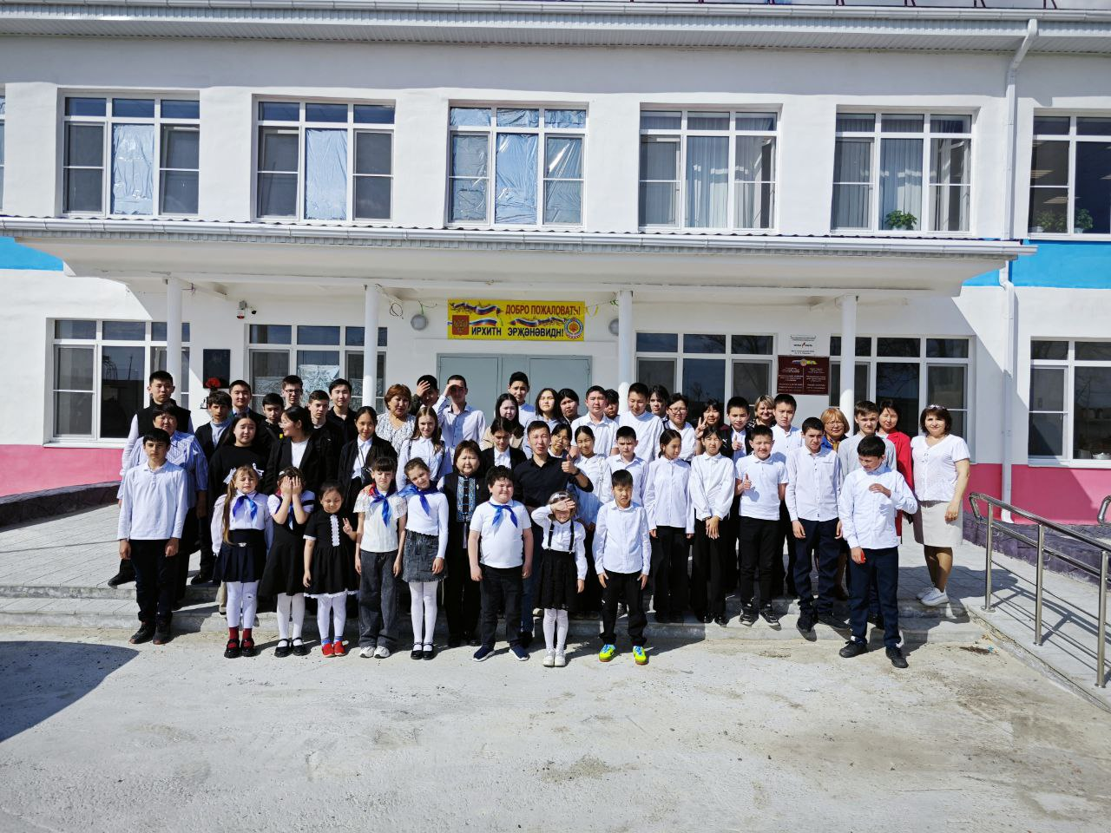  
Обучающий семинар-практикум мобильного технопарка «Кванториум» на базе МКОУ « Уманцевская СОШ им. Х. А. Надеева» (08.04.2024 года)

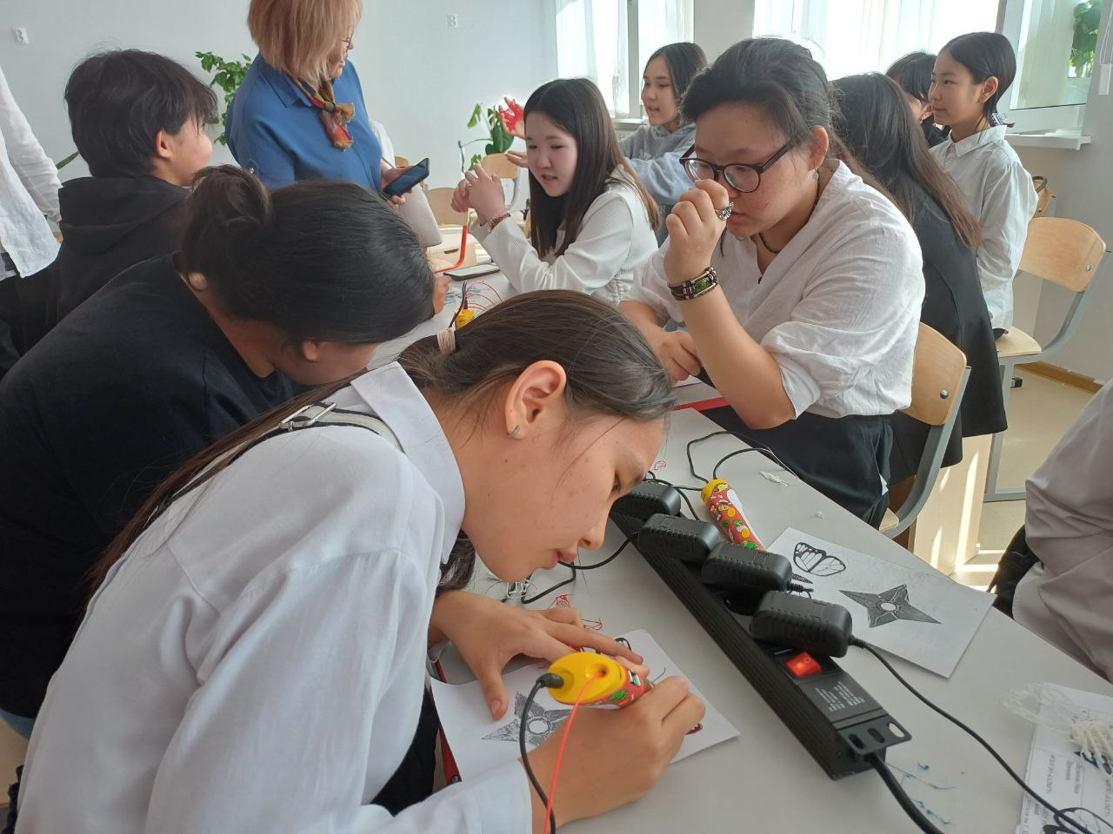

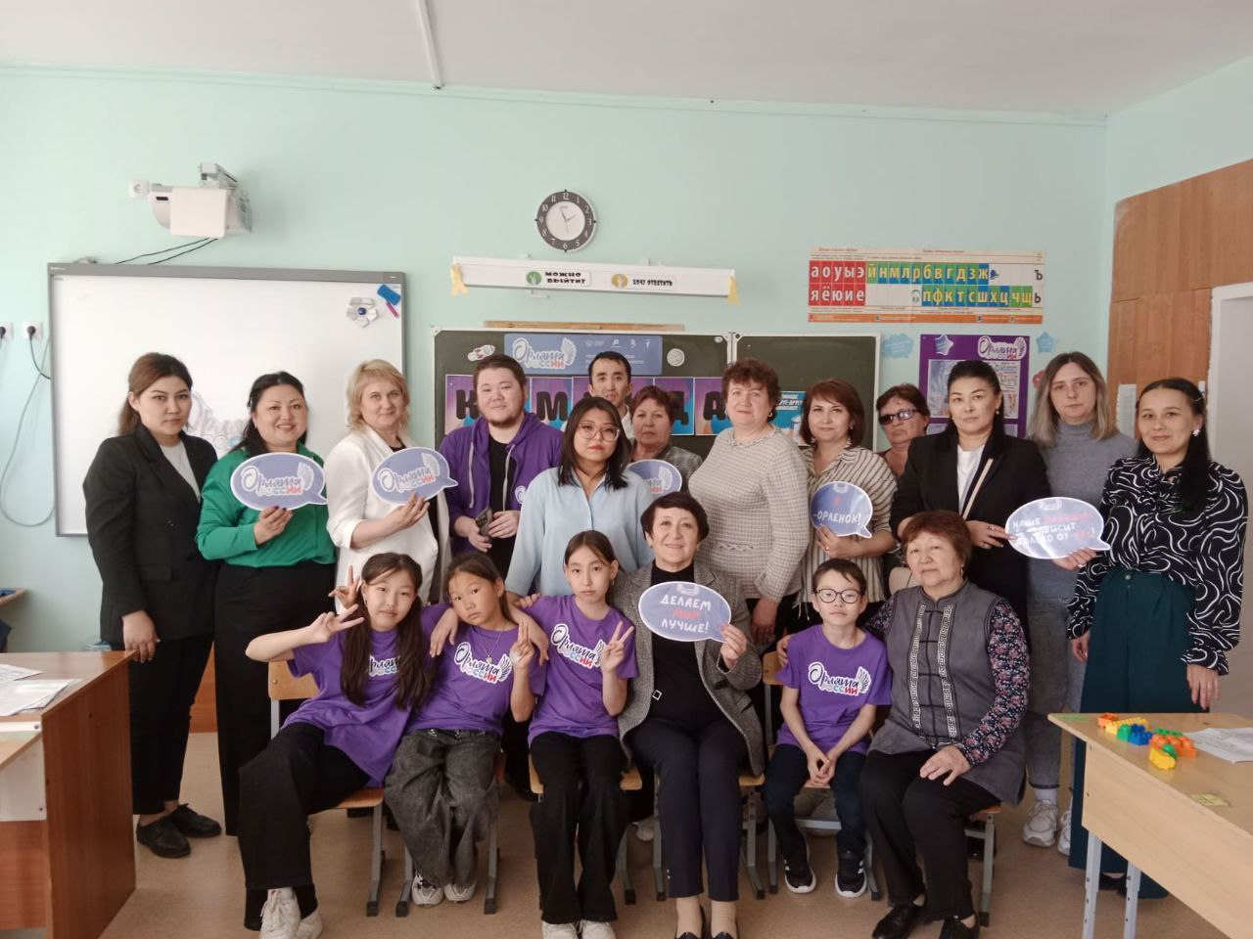

Республиканский семинар педагогов на базе флагманской школы движения «Орлята России» (Делегация учителей из Сарпинского района)